附件

建筑施工特种作业人员操作资格认定
延期复核操作使用说明（个人版）

- 证书延期复核申请人访问“山东省人民政府”网站，若是新用户，请点击右上角“注册”，进行“个人注册”，若是老用户，请直接到第三步。
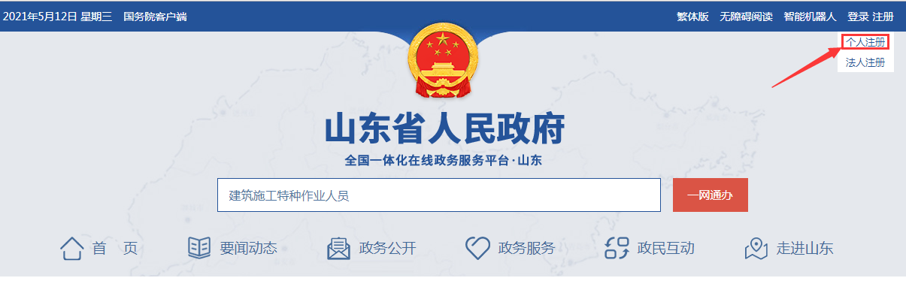
- 输入相关身份信息，进行注册。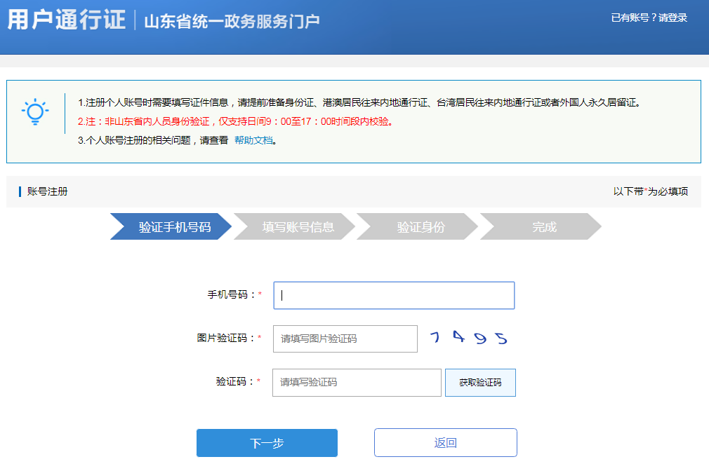
- 注册成功后，返回“山东省人民政府”网站，在搜索框内输入“建筑施工特种作业人员”，点击“一网通办”。
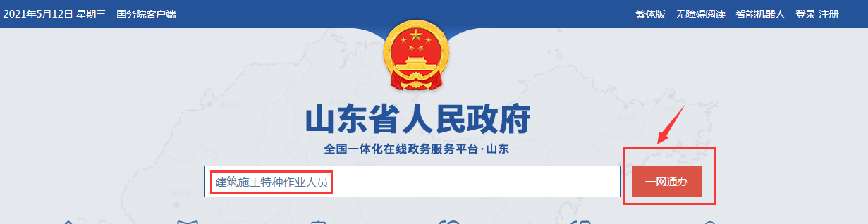
- 选择“建筑施工特种作业人员操作资格认定延期复核”点击“进入办理”。
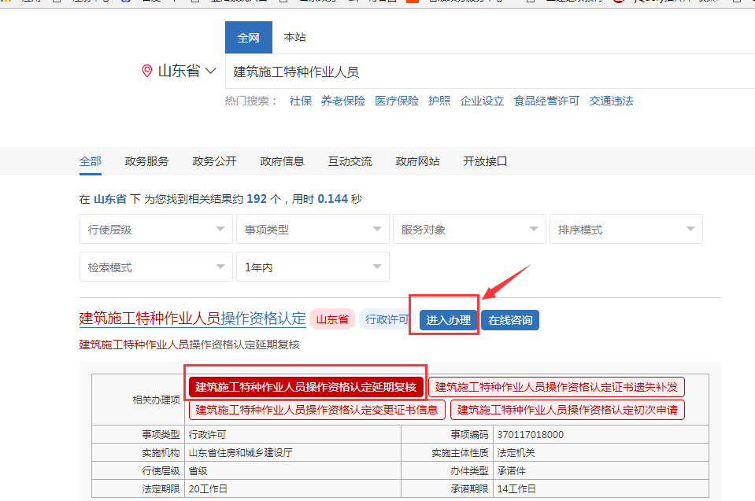
- 输入注册的用户名和密码进行个人登录（注：如果忘记用户名和密码请点击“找回密码”，在注册或登录过程中遇到问题，请咨询网站登录界面的智能客服或网站下方电话“0531-12345”）。
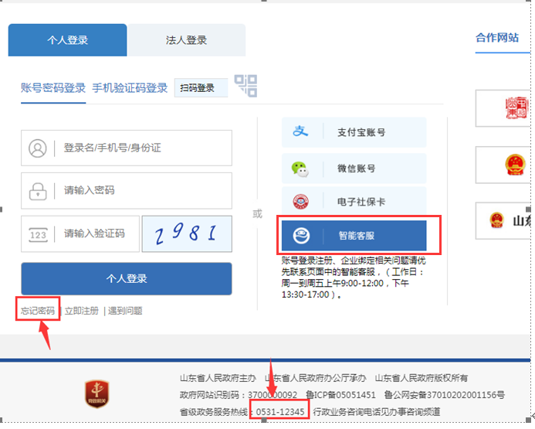
- 完善相关信息，点击“下一步”。
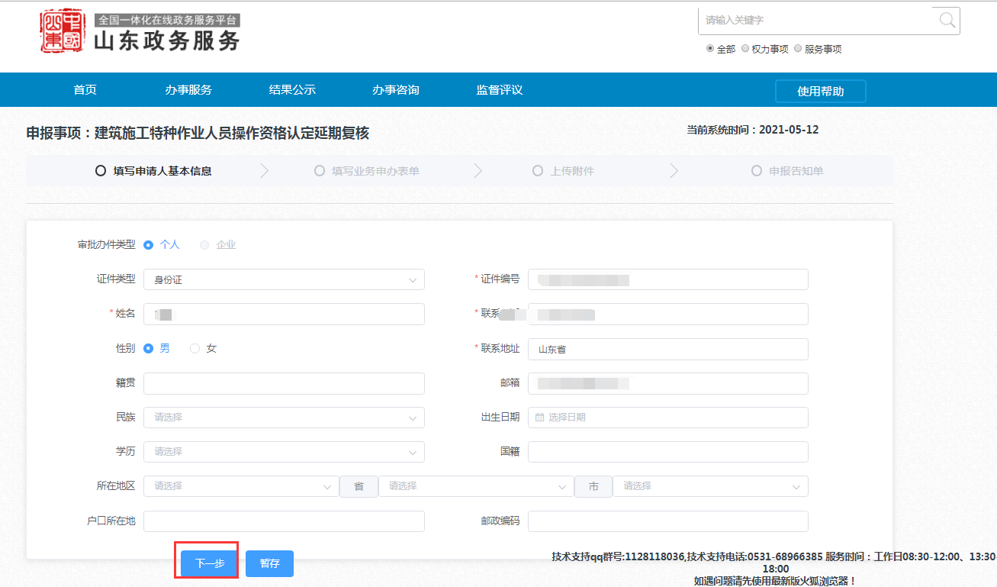
- 选择“审批部门”，点击“查询证书信息”和“查询继续教育信息”按钮，并在“需要延期的证书”复选框打钩，点击“下一步”（注：延期复核前提条件是有效期满前3个月内且所选择的工种近一年内有48学时的继续教育，方可延期复核）。
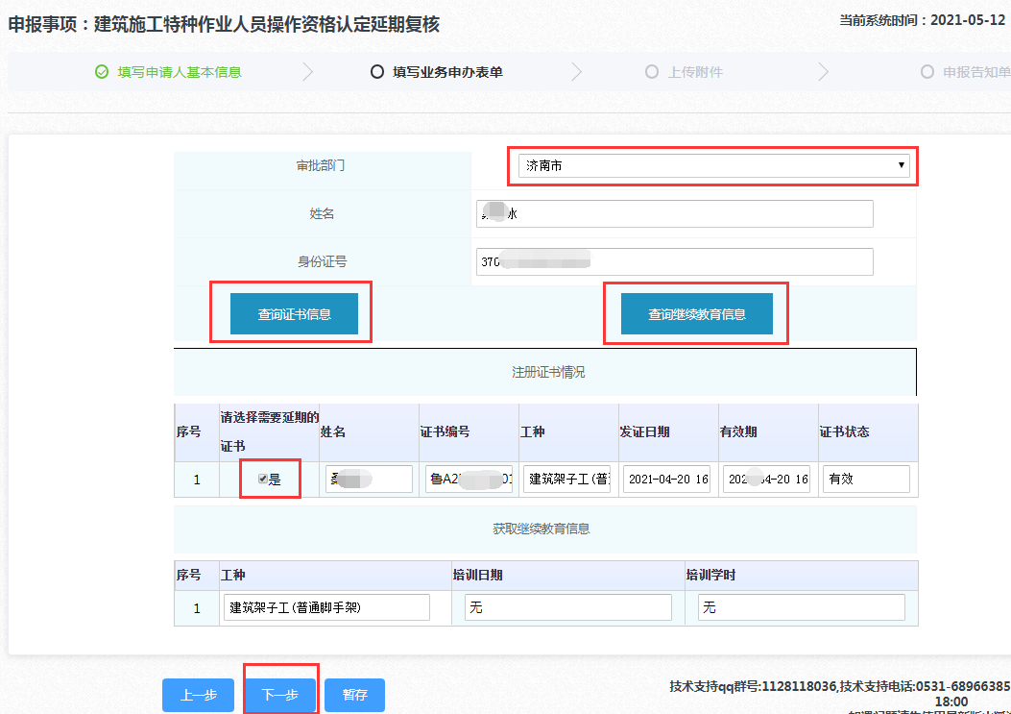
- 上传相关附件,点击提交。
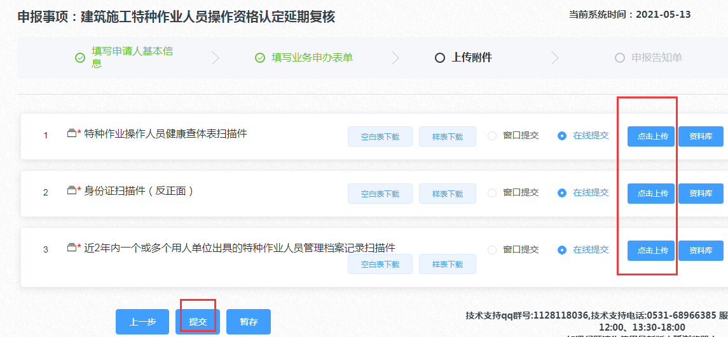
- 点击提交，请等待主管部门审批。

